**ANALISIS KUALITAS PELAYANAN TERHADAP KEPUASAN KONSUMEN   
(Survei Pada Konsumen Waroeng Spesial Sambal “SS” Area Yogyakarta)**

**SERVICE QUALITY ANALYSIS ON CUSTOMER SATISFACTION  
(Survei on Consumer of Waroeng Spesial Sambal “SS” of Region of Yogyakarta)**

**A. Nuril Anwar Santosa1, Subarjo2**

1jurusan Manajemen, Universitas Mercu Buana Yogyakarta

Email : ahmadnurilanwarsatosa@gmail.com Telp +6285791389986

**Abstrak**

Penelitian ini Berjudul Analisis Pengaruh Kualitas Pelayanan Terhadap Kepuasan Konsumen Survei Pada Konsumen Warong Spesial Sambal Area Yogyakarta. Tujuan dari penelitian ini adalah untuk mengetahui pengaruh kualitas layanan kepuasan baik secara bersama-sama ataupun sebagian pada Waroeng Spesial Sambal “SS” Indoensia Area Yogyakarta. Waroeng Spesial Samhbal “SS” adalah perusahan yang bergerak dalam industri kuliner *yang didirikan oleh Yoyok Heri Wahyono pada tahun 2002.* Kantor pusat Waroeng Spesial Sambal “SS” Indonesia berada di Yogykarta, pada tahun 2019 Waroeng SS sudah memiliki 83 cabang yang tersebar di pulau Jawa dan Bali, 19 diataranya berada di Yogyakarta. Jenis penelitian yang digunakan dalam penelitian ini adalah penelitian deskriptif yang menggunakan pendekatan kuantitatif. Teknik analisa yang digunkaan adalah teknik analisa deskriptif dan menggunkan regresi berganda. Sedangkan teknik sampling yang digunakan adalah *non probability* sampel yang menggunakan jumlah responden 80 orang. Berdasarkan hasil dari penelitian ini bahwa kulitas pelayanan (X) secara parsial hanya variabel daya tanggap yang memiliki pengaruh signifikan dimana tingkat signifikansi < 0,05 (0,002 < 0,005) dan t hitung > t tabel (3,182 > 1,665). Secara simultan variabel bukti fisik, kehandalan, daya tanggap, jaminan dan empati memiliki pengaruh signifikan dengan nilai signifikansinya yaitu 0,000 < 0,05 dan F hitung lebih besar daripada F tabel (16,407 > 2,35).

**Kata kunci** : Kualitas Pelayanan *(Reliability, Assurance, Tangibles, Empathy, Responsiveness),* Kepuasan Konsumen

***Abstract***

*This study* entitled *analisis Influence or Service Quality Customer Satisfaction at Waroeng Spesial Sambal “SS” Indonesia Area of Yogyakarta. Purpose of this study was to determine the effect of Quality of service Customer Satisfaction either simultaneously or partially on Waroeng Spesial sambal area of Yogyakarta. Waroeng Spesial Sambal is culinary company founded by Yoyok Heri Wahyono in 2002. Waroeng Spesial Sambal head office is in Yogyakarta, in 2019 Waroeng Spesial Sambal has 83 outlets spread Java, Bali and Kuala Lumpur, 19 outlets on Yogyakarta. This type of research is desctiptive research type using a quantitative approach. The analysis technique used is descriptive analysis technique and multiple liniear regression. While the sampling technique used is Non Probability sampling using purpose sampling and number of samples of 83 people. Based in the result of this research the Service quality (X) partially only responsiveness variables that have significant effect, with a level of significance < 0,05 (0,002 < 0,005) and t test > t table (3,182 > 1,665). Simultaneously the variabels of tangibles, reliability, responsiveness, assurance and empathy have significant effects (0,000 < 0,05) dan F Calculate higer than F table (16,407 > 2,35).*

***Keywords*** *: Quality of Service (Reliability, Assurance, Tangibles, Empathy, Responsiveness), Custmer Satification.*

**PENDAHULUAN**

Persaingan bisnis dan usaha di era globalisasi semakinpesat. Dengan adanya persaingan yang ketat para pelaku usaha dituntut untuk memiliki keunggulan konpetitif agar mampu bertahan dan bersaing dengan para pelaku usaha yang lain.salah satu upaya yang dilakukan adalah dengan menigkatkan kualitas pelayanan serta menerapkan konsep pemasaran modern yaitu berorientasi pasar atau konsumenkarena merupakan ujung tombak keberhasila usaha (Sulaksana, 2017). Seiring dengan perkembangan dunia kuliner, menggeluti bisnis makanan dan minuman menjadi salah satu usaha yang menjanjikan. Banyak para pelaku usaha UMKM yang tesebar di Indonesia mengusung konsep yang beragam, baik yang berupa warung makan kaki lima, rumah makan tradisional, hingga rumah makan dengan konsep modern. Yogyakarta memuliki berbagai predikat, yaitu konta pelajar, kota wisata, kota kebudayaan dan kota perjuangan. Dengan berbagai julukan yang diberikan kepada kota Yogyakarta banyak wisatawan yang berkunjung baik domestic maupun mancanegara. Selain itu banyaknya kampus yang berada di Yogyakarta membuat banyak mahasiswa yang datang untuk belajar di kota Yogyakarta, kecendrungan mahasiswa yang memilih makan di warung atau tempat makan daripada masak sendiri membuat segala jenis usaha kuliner di Yogyakarta tidak pernah mati. Hal itu membuat kota Yogyakarta selalu ramai.

Waroeng Spesial Sambal “SS” Indonesia atau yang dikenal dengan Waroeng SS merupakan salah satu bisnis kuliner yang berpusat di Yogyakarta. Waroeng SS pertama kali didirikan oleh Yoyok Heri Wahyono, seorang sarjana yang berasal dari Boyolali, Jawa Tengah pada tahun 2002. Ditengah-tengah iklim persaingan bisnis kuliner di Yogyakarta yang semakin ketat, Waroeng SS tetap dapat bertahan bahkan mampu menjadi *market leader*, terbukti Waroeng SS telah memiliki 83 cabang yang tersebar di Jawa dan Bali, bahkan pada akhir tahun 2018 Waroeng SS akan membuka cabang di Kulala Lumpur, Malaysia. Waroeng Spesial Sambal “SS” Indonesia menyadari bahwa persaingan bisnis kuliner semakin ketat, sehingga perlu adanya strategi untuk meningkatkan kualitas pelayanan dan dapat memberikan kepuasan kepada konsumen Waroeng SS, apabila kepuasan kosumen tinggi maka akan terjadi pembelian ulang dan memberikan keuntungan bagi perusahaan.

Akhir-akhir ini komplain konsumen terhadap Waroeng Spesial Sambal “SS” yang dilaporkan oleh konsumen melauin pesan singkat cukup banyak, fluktuatif dan cendrung meningkat. Kompalin paling tinggi yaitu pada Waroeng Spesial Sambal “SS” cabang Samirono. Hal ini dapat terlihat pada dibawah ini.

**Lokasi Penelitian**

Penelitian ini dilakukan pada konsumen Waroeng Spesial Sambal “SS” yang berada di Area Yogyakarta.

**Populasi dan Sampel**

Dalam penelitian ini yang menjadi populasi adalah pengunjung Waroeng Spesial Sambal “SS” Area Yogyakarta yang memiliki 19 cabang.

Teknik pengambilan sampel yang digunakan dalam penelitian ini adalah *purposive random sampling* yaitu pengambilan sampel dengan tidak memberi kesempatan yang sama kepada seluruh anggota populasi serta menetapkan tujuan tertentu pada sampelnya. Karakteristik subyek yang ditetapkan sebagai kriteria populasi adalah konsumen yang berusia 17 tahun dan maksimal 60 tahun yang sedang atau sudah melakukan kunjungan ke Waroeng Spesial Sambal “SS” Indonesia Area Yogyakarta.

**Variabel Penelitian**

1. Variabel Independen

Variabel independen adalah variabel yang menjadi sebab timbulnya atau berubah variabl terikat (*devenden variabel*).(sugiyono,2009:3). Berkaitan dengan penelitian ini variabel x yaitu kualitas pelayanan yang memiliki 5 variabel yaitu X1 (Bukti fisik), X2 (Kehandalan), X3 (Daya Tanggap), X4 (Jaminan) dan X5 (Empati).

1. Variabel Dependen

Variabel terik merupakan variabel yang dipengaruhi atau yang menjadi akibat karena adanya variabel bebas (sugiyono,2009:3). Pada penelitian ini, yang dimaksud variabel terikat (Y) adalah Kepuasan Konsumen.

**Definisi Operasional Variabel**

**Bukti Fisik** Merupakan kemampuan perusahaan dalam menunjukan eksistensinya kepada pihak luar / ekstrenal, diantaranya yaitu lokasi yang strategis, ruangan yang bersih, tertata rapi, nyaman, tersedianya kelengkapan fasilitas pelayanan baik dan Penampilan karyawan yang bersih dan rapi

**Kehandalan** *(Reliability)* Merupakan kemampuan memberikan pelayanan yang sesuai secara akurat dan terpercaya, sikap simpatik serta dengan akurasi yang tinggi kepada konsumen.

**Daya Tanggap** *(Responsiveness)* Merupakan kemampuan untuk membantu dan memberikan pelayanan yang cepat dan tepat kepada konsumennya. Daya tanggap diukur dengan beberapa indikator, diantaranya :Karyawan selalu menunjukan kesabaran dan perhatian terhadap konsumen, Karyawan memberikan informasi yang dibutuhkan oleh pelanggan secara tepat, Karyawan siap membantu pelanggan bila mengalami kesulitan, Karyawan merespon permintaan pelanggan dengan cepat, tepat, efisien, karyawan selalu dapat menyelesaikan keluhan pelanggan.

**Jaminan** (Assurance) yaitu kemampuan karyawan Waroeng Spesial Sambal “SS” Area Yogyakarta untuk menumbuhkan rasa percaya yang cepat dan tepat kepada konsumennya. Jaminan dapat diukur dengan beberapa indikator, diantaranya :Kemampuan karyawan dapat dipercaya, Karyawan memiliki kompetensi dan professional dalam melayani pelanggan, Karyawan terampil dalam melayani pelanggan, Karyawan mampu menjawab setiap pertanyaan pelanggan, Karyawan menumbukan rasa percaya kepada pelanggan, Pelanggan merasa aman dalam melakuan transaksi.

**Empati** (Empathy) Merupakan kemampuan karyawan Warong Spesial Sambal “SS” area Yogyakarta memberikan perhatian yang tulus kepada konsumen.

**Kepuasan konsumen** merupakan evaluasi dimana alaternatif yang dipilih sekurang-kurangnya sama atau melampaui harapan alaternatif konsumen. Sedangkan ketidakpuasan konsumen timbul apabila hasilnya tidak sesuai dengan harapan.

**Uji Instrument Pengumpulan Data**

**Uji Validitas**

Uji validitas yaitu salah satu analisis yang digunakan untuk menguji sejauh mana ketepatan suatu alat ukur dalam melakukan fungsi ukuranya (Sugiyono,2008 : 177). Uji validitas digunakan untuk mengukur valid atau tidaknya item pernyataan Untuk menguji valid atau tidaknya instrumen penelitian digunakan korelasi *Product Moment,* Suhmisi (2006), untuk menghitung uji validitas menggunakan rumus sebagai berikut :

r= 

keterangan :

rxy = Koefisien Korelasi

n = Jumlah Responden

x = Skor Pernyataan

y = Skor total

Nilai korelasi atau rhitung dibandingkan dengan rtabel, jika korelasi atau rhitung lebih besar dari rtabelmaka pernyataan yang dibuat dikategorikan valid.

**Uji Reliabilitas**

Uji reliabilitas atau kepercayaan mengandung pengertian apakah sebuah instrumen dapat mengukur sesuatu secara konsisten dari waktu ke waktu. Jadi kata kunci untuk syarat kualifikasi suatu instrumen pengukuran adalah konsistensi, atau tidak berubah-ubah (Sugiyono, 2012). Reliabilitas adalah tingkat kehandalan kuisioner.

Kuisioner yang reliable adalah kuisioner yang apabila dicoba secara berulang-ulang kepada kelompok yang sama akan menghasilkan data yang sama dengan asumsi tidak dapat perubahan psikologis pada responden.Uji reliabilitas penelitian ini menggunakan program SPSS. Kuisioner dikatakan reliable apabila hasil uji statistik Alpha α > 0,60 (Ghozali, 2006).

**Metode Analisis Data**

1. **Uji Asumsi Klasik**
2. Uji Normalitas Data

Uji normalitas adalah uji yang bertujuan untuk melihat terdapat atau tidaknya distribusi normal dalam variabel terikat ataupun variabel bebas. Untuk menentukan normal tidaknya suatu data adalah dengan melihat signifikan nilainya.

1. Uji Multikolinearitas

Uji Multikolinieritas adalah untuk menunjukan ada atau tidaknya hubungan linear yang sempurna diantara beberapa atau semua variabel independen. Uji multikolinearitas bertujuan untuk menguji apakah pada model regresi yang baik seharusnya tidak terjadi korelasi diantara variabel bebas (Ghazali, 2006). Adapun metode yang digunaka untuk menguji ada tidaknya multikolinieritas dapat dilihat dari *tolerance value*atau*variance inflantion factor* (VIF). Dan batasan dari *tolerance value*adalah kurang dari 0,1 (<0,1) dan nilai VIF lebih besar dari pada angka 10 maka terjadi multikolinieritas.

1. Uji Heteroskedastisitas

Uji Heteroskedastisitas bertujuan untuk menguji apakah dalam model regresi terjadi ketidaksamaan *variance* dari residual atau pengamatan ke pengamatan yang lain. Ada beberapa cara yang dapat dilakukan untuk melakukan uji heteroskedastisitas, yaitu uji grafik plot,uji park, uji glejser, dan uji white. Pengujian pada penelitian ini menggunakan grafik plot antara nilai prediksi variabel dependen yaitu ZPRED dengan residualnya SRESID. Tidak terjadi heteroskedastisitas apabila tidak ada pola yang jelas, serta titik menyebar diatas dan dibawah angka 0 pada sumbu Y (Imam Ghozali, 2011 : 139-143).

1. **Analisis Regresi**

Analisis regresi digunakan untuk mengukur kekuatan hubungan antara dua variabel atau lebih,dan untuk menunjukan arah hubungan antara variabel dependen dengan variabel independen.Variabel independen diasumsikan random stokastik,yang berarti mempunyai distribusi probabilistik. Variabel independen diasumsikan memiliki nilai tetap (dalam pengambilan sampel yang berulang). Adapun bentuk persamaan regresi linier berganda yang digunakan dalam penelitian ini sebagai berikut :

Y= α + β1x1 + β2x2 + e

Dimana :

a = konstanta

b1..b2 = koefisien regresi

Y = variabel komitmen karyawan

x1 = variabel kemampuan kerja

x2 = variabel dukungan atasan

e = standart error

1. **Uji Signifikansi Parameter Individual (Uji Statistik t)**

Uji t yaitu uji untuk mengetahui signifikansi pengaruh variabel independen dengan parsial atau individual terhadap variabel dependen. Kriteria yang digunakan adalah :

1. Hipotesis

Ho1 :variabel kemampuan kerja secara parsial tidak mempunyai pengaruh yang signifikan terhadap komitmen organisasi.

Ha1 : variabel kemampuan kerja secara parsial mempunyai pengaruh yang signifikan terhadap komitmen organisasi.

Ho2 : variabel dukungan atasan secara parsial tidak mempunyai pengaruh yang signifikan terhadap komitmen organisasi

Ha2: variabel dukungan atasan secara parsial mempunyai pengaruh yang signifikan terhadap komitmen organisasi

1. Tingkat signifikan yang digunakan adalah 0,05 (α=5%)
2. Menentukan t tabel

dengan derajat kebebasan (df)=n-k-1

1. Kriteria pengujian

t-hitung < t-tabel, maka Ho diterima

t-hitung > t-tabel, maka Ho ditolak

1. Membandingkan t hitung dengan t tabel
2. **Uji Signifikansi Simultan (Uji Statistik F)**

Uji F yaitu uji untuk mengetahui pengaruh variabel independen,yaitu kemampuan kerja(X1) dan dukungan atasan(X2) secara simultan terhadap variabel dependen yaitu komitmen organisasi(Y). Kriteria yang digunakan adalah :

* + - 1. Ho = Tidak ada pengaruh yang signifikan dari variabel independen,yaitu kemampuan kerja(X1),dukungan atasan(X2) secara simultan terhadap variabel dependen yaitu komitmen organisasi(Y).
      2. Ha = Ada pengaruh yang signifikan dari variabel independen,yaitu kemampuan kerja(X1), dukungan atasan(X2), secara simultan terhadap variabel dependen yaitu komitmen organisasi (Y).Sedangkan kriteria pengambilan keputusan adalah sebagai berikut :

1. Apabila probabilitas signifikansi > 0.05 maka Ho diterima dan Ha ditolak. Artinya variabel independen secara bersama-sama tidak memiliki pengaruh terhadap variabel dependen.
2. Apabila probabilitas signifikansi < 0.05 maka Ho ditolak dan Ha diterima. Artinya variabel independen secara bersama – sama memiliki pengaruh terhadap variabel dependen. Ho ditolak bila probabilitas signifikansi ≤ 0.05.
3. **Koefisien Determinasi (R2)**

Pada model linear berganda ini ,akan dilihat besarnya kontribusi untuk variabel bebas secara bersama-sama terhadap variabel terikat dengan melihat besarnya koefisien determinasi totalnya (R2),jika (R2) yang diperolah mendekati 1 (satu) maka dapat dikatakan semakin kuat model tersebut menerangkan hubungan variabel bebas terhadap variabel terikat. Sebaliknya jika (R2) makin mendekati 0 (nol) maka semakin lemah pengaruh variabel-variabel bebas terhadapvariabel terikat.

**Hasil dan Pembahasan**

**Uji Validitas**

|  |  |  |  |
| --- | --- | --- | --- |
| Pernyataan | *Person Corelation* | r *product moment* | Keterangan |
| Bukti Fisik *(tangible)* (X1) | | | |
| X1.1 | 0.580 | 0.22 | Valid |
| X1.2 | 0.731 | 0.22 | Valid |
| X1.3 | 0.695 | 0.22 | Valid |
| X1.4 | 0.682 | 0.22 | Valid |
| X1.5 | 0.484 | 0.22 | Valid |
| X1.6 | 0.685 | 0.22 | Valid |
| Keandalan *(Reliability)* (X2) | | | |
| X2.1 | 0.630 | 0.22 | Valid |
| X2.2 | 0.737 | 0.22 | Valid |
| X2.3 | 0.618 | 0.22 | Valid |
| X2.4 | 0.616 | 0.22 | Valid |
| Daya Tangap *(responsiveness)* (X3) | | | |
| X3.1 | 0.601 | 0.22 | Valid |
| X3.2 | 0.655 | 0.22 | Valid |
| X3.3 | 0.807 | 0.22 | Valid |
| X3.4 | 0.610 | 0.22 | Valid |
| X3.5 | 0.694 | 0.22 | Valid |
| X3.6 | 0.618 | 0.22 | Valid |
| Jaminan *(assurance)* X4 | | | |
| X4.1 | 0.814 | 0.22 | Valid |
| X4.2 | 0.737 | 0.22 | Valid |
| X4.3 | 0.690 | 0.22 | Valid |
| X4.4 | 0.625 | 0.22 | Valid |
| X4.5 | 0.654 | 0.22 | Valid |
| X4.6 | 0.592 | 0.22 | Valid |
| Pernyataan | *Person Corelation* | r *product moment* | Keterangan |
| Empati *(Empathy)* (X5) | | | |
| X5.1 | 0.651 | 0.22 | Valid |
| X5.2 | 0.793 | 0.22 | Valid |
| X5.3 | 0.789 | 0.22 | Valid |
| X5.4 | 0.735 | 0.22 | Valid |
| X5.5 | 0.620 | 0.22 | Valid |
| X5.6 | 0.521 | 0.22 | Valid |

Sumber : Data Primer yang diolah dengan *software,* 2019.

Berdasarkan hasil perhitungan tersebut menunjukan bahwa *Pearson Correlation > r* tabel, sehingga semua item pernyataan pada kuisoner variabel independen valid.

**Uji Reliabilitas**

|  |  |  |  |
| --- | --- | --- | --- |
| Variabel | *Cronbach’s Alpha* | Batasan | Keterangan |
| Bukti Fisik (X1) | 0.694 | 0.60 | Reliabel |
| Keandalan (X2) | 0.619 | 0.60 | Reliabel |
| Daya Tanggap (X3) | 0.746 | 0.60 | Reliabel |
| Jaminan (X4) | 0.769 | 0.60 | Reliabel |
| Empati (X5) | 0.772 | 0.60 | Reliabel |
| Kepuasan (Y) | 0.985 | 0.60 | Reliabel |

Sumber : Data primer yang diolah dengan *software,*2019.

Dari perhitungan SPSS 19 didapatkan semua variabel *Cronbach’s Alpha* > 0.60, dengan demikian seluruh variabel penelitian ini dapat dinyatakan reliabel.

**Analisis Data dan Pengujian Hipotesis**

1. **Uji Asumsi Klasik**
   * + - 1. **Uji Normalitas dengan Uji *One-Sample Kolmogrov-Smirnov Test***

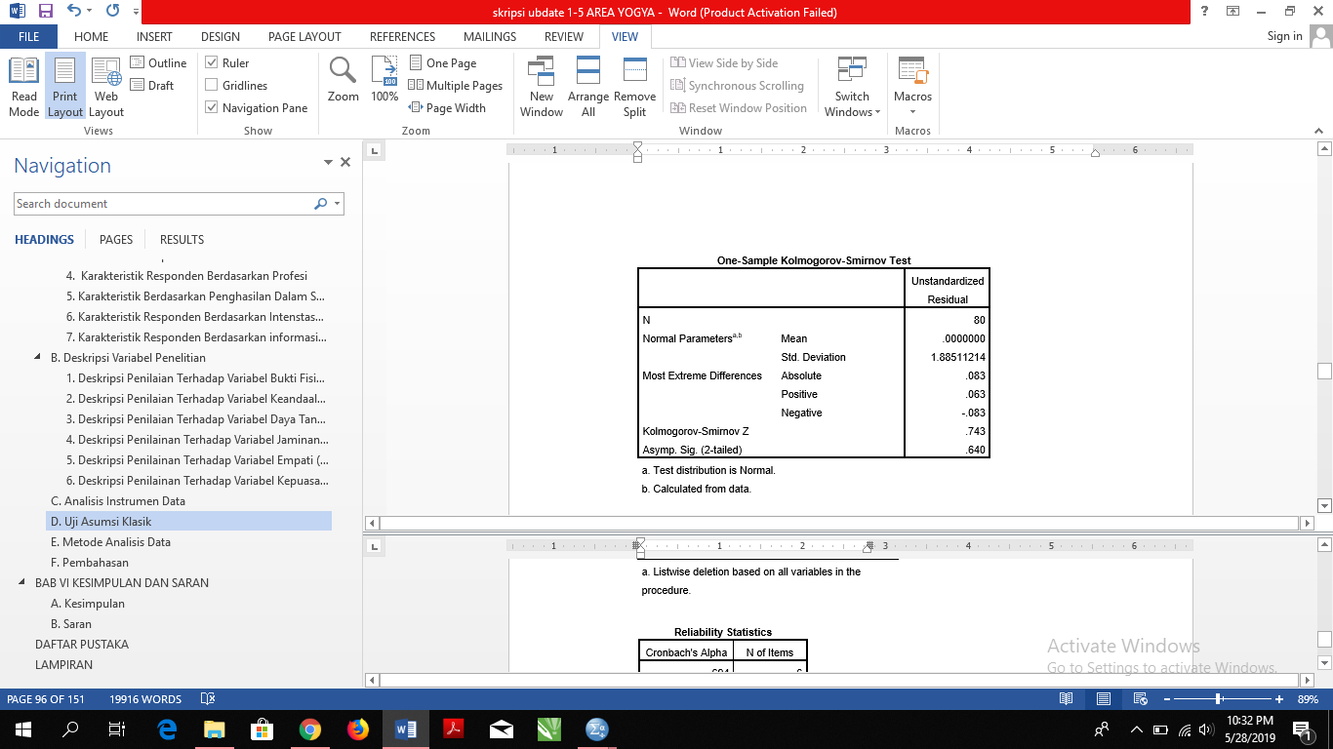

Sumber : Data diolah dengan *Software,* 2019

Untuk menentukan data dengan uji Kolmogorov-Smirnov, nilai signifikansi harus diatas 0,05 atau 5 % (Ghozali, 2005). Berdasarkan pengujian terhadap normalitas data dengan menggunakan uji Kolmogorov-Smirnov menunjukan bahwa nilai signifikansinya adalah 0,640 yaitu lebih dari 0,05. Jadi data yang akan kita teliti berdistribusi normal.

* + - * 1. **Uji Multikolinearitas**

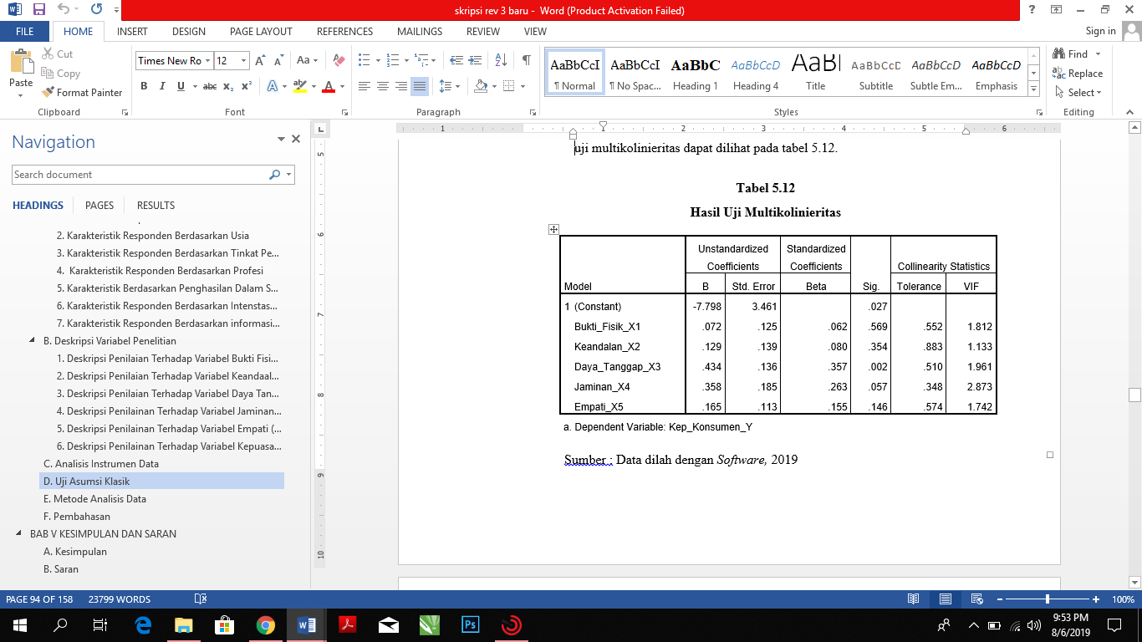

Berdasarakn tabel di atas menunjukan bahwa nilai *tolerance* diatas 0,10 dan semua nilai VIF < 10,00 berarti dalam penelitian ini tidak terjadi multikolinieritas, sehingga bisa disimpulkan bahwa uji multikolinieritas terpenuhi dan dengan demikian data penelitian ini dapat memberikan informasi yang berbeda untuk setiap variabel bebasnya.

* + - * 1. 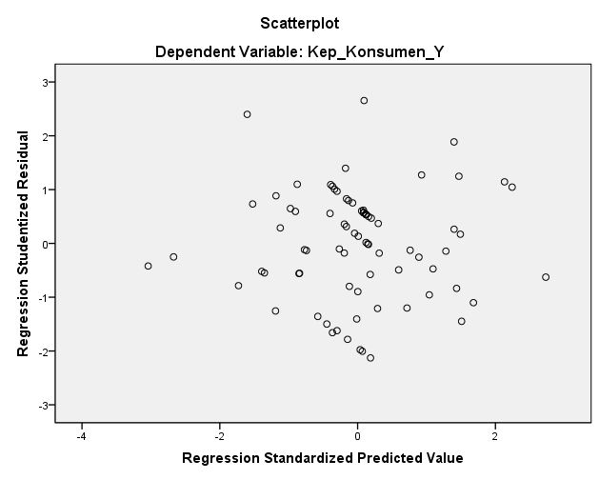**Uji Heteroskedastisitas**

Berdasarkan diagram *Scatterplot* diketahui bahwa titik-titik menyebar secara acar diatas dan dibawah angka nol serta tidak membentuk pola khusus.

1. **Uji Hipotesis**

Hipotesis yang diajukan dalam penelitian ini ada 2 (dua). Pengujian terhadap hipotesis pertama untuk mengetahui pengaruh variabel independen secara parsial terhadap variabel dependen dengan menggunakan uji parsial (T-hitung) dan pengujian terhadap hipotesis kedua untuk mengetahui pengaruh variabel independen secara simultan terhadap variabel dependen dengan menggunakan uji simultan (F-hitung).

1. **Uji t**

Uji ini dilakukan untuk mengetahui pengaruh variabel independen yang tediri dari bukti fisik atau *Tangible* (X1), keandalan atau *reliability* (X2), Ketanggapan atau *Responsivenes* (X3), jaminan atau *Assurance* (X4) dan empati atau *Emphaty* (X5) mempunyai pengaruh yang signifikan terhadap Kepuasan Konsumen (Y), digunakan uji statistic (uji t) apabila t hitung < t tabel Ho ditolak dan Ha diterima dengan tingkat signifikansi yang lebih kecil dari α = 0,05 yang artinya bahwa variabel independen berpengaruh secara signifikan terhadap variabel dependen. Berikut merpusan hasil uji t dengan menggunakan program aplikasi Windows :

menggunakan program aplikasi Windows :

**Tabel 5.16**

**Hasil Uji Signifikan Secara Parsial**

| **Coefficientsa** | | | | | | | | | | | |
| --- | --- | --- | --- | --- | --- | --- | --- | --- | --- | --- | --- |
| Model | | Unstandardized Coefficients | | | | Standardized Coefficients | | t | | Sig. | |
| B | | Std. Error | | Beta | |
| 1 | (Constant) | | -7.798 | | 3.461 | |  | | -2.253 | | .027 | |
| Bukti_Fisik_X1 | | .072 | | .125 | | .062 | | .573 | | .569 | |
| Keandalan_X2 | | .129 | | .139 | | .080 | | .933 | | .354 | |
| Daya_Tanggap_X3 | | .434 | | .136 | | .357 | | 3.182 | | .002 | |
| Jaminan_X4 | | .358 | | .185 | | .263 | | 1.937 | | .057 | |
| Empati_X5 | | .165 | | .113 | | .155 | | 1.468 | | .146 | |
| a. Dependent Variable: Kep_Konsumen_Y | | | | | | | | | | | |

Sumber : Data yang diolah dengan *Software,* 2019

Berdasarkan hasil uji t pada tabel 5.16 maka dapat dijelaskan sebagai berikut :

t hitung diperoleh dengan menggunakan α = 0,05 dan perhitungan rumus dk = n – k – 1 atau 80 – 5 – 1 = 74. Berdasarkan nilai α = 0,05 dan diperhitungkan dengan rumus dk = n – k – 1 diperoleh nilai sebesar 74 dan t tabel dengan nilai **1,665.**

Dengan uraian sebagai berikut :

1. Pengaruh variabel Bukti Fisik (X1) terhadap kepuasan konsumen (Y).

Hasil pengujian analisis regresi pada tabel 5.16 diketahui bahwa variabel bukti fisik memiliki tingkat signifikansi > 0,05 (0,604 > 0,05) dan t hitung < t tabel (0,521 < 1,665) sehingga Ho1 diterima dan Ha1 ditolak. Hal ini menunjukan bahwa bukti fisik (X1) tidak berpengaruh yang signifikan terhadap kepuasan konsumen (Y) Waroeng Spesial Sambal “SS” Area Yogyakarta.

1. Pengaruh variabel keandalan (X2) terhadap kepuasan konsumen (Y).

Dari hasil pengujian regresi pada tabel 5.16 diketahu bahwa variabel keandalan memiliki tingkat signifikansi > 0,05 (0,354 > 0,05) dan t hitung < t tabel (0,933 < 1,66571) sehingga Ho2 diterima dan Ha2 ditolak. Hal ini menunjukan bahwa keandalan (X2) tidak memiliki pengaruh yang signifikan terhadap kepuasan konsumen (Y) Waroeng Spesial Sambal “SS” Area Yogyakarta.

1. Pengaruh variabel daya tanggap (X3) terhadap kepuasan konsumen (Y)

Hasil pengujian regresi pada tabel 5.16 diketahui bahwa variabel daya tanggap memiliki tingkat signifikansi < 0,05 (0,002 < 0,05) dan t hitung > t tabel (3,182 > 1,665) sehingga Ho3 ditolak dan Ha3 diterima. Hal ini menunjukan bahwa daya tanggap (X3) secara parsial memiliki pengaruh yang signifikan terhadap kepuasan konsumen (Y) Waroeng Spesial Sambal “SS” Area Yogyakarta.

1. Pengaruh variabel jaminan (X4) terhadap kepuasan konsumen (Y).

Dari hasil pengujian regresi pada tabel 5.16 diketahui bahwa variabel jaminan memiliki tingkat signifikansi > 0,05 (0,057 > 0,05) dan t hitung > t tabel (1,937 > 1,665) sehingga Ho4 diterima dan Ha4 ditolak. Hal ini menunjukan bahwa jaminan (X4) tidak memiliki pengaruh yang signifikan terhadap kepuasan konsumen (Y) Waroeng Spesial Sambal “SS” Area Yogyakarta.

1. Pengaruh variabel empati (X5) terhadap kepuasan konsumen (Y).

Dari hasil pengujian regresi pada tabel 5.16 diketahui bahwa variabel empati memiliki tingkat signifikansi > 0,05 (0,146 > 0,05) dan t hitung < t tabel (1,468 < 1,665) sehingga Ho5 diterima dan Ha5 ditolak. Hal ini menunjukan bahwa empati (X5) tidak memiliki pengaruh yang signifikan terhadap kepuasan konsumen (Y) Waroeng Spesial Sambal “SS” Area Yogyakarta.

1. **Uji F**

Uji Statistik F dilakukan untuk mengetahui pengaruh variabel dari bukti fisik(X1), keandalan (X2), daya tanggap (X3), jaminan (X4) dan empati(X5) secara simultan atau bersama-sama terhadap variabel Kepuasan Konsumen (Y). Hasil pengujian statistik F dapat dilihat pada tabel 5.17 di bawah ini :

**Hasil Uji Signifikansi secara Simultan (Uji F)**

| **ANOVAb** | | | | | | | | | | | |
| --- | --- | --- | --- | --- | --- | --- | --- | --- | --- | --- | --- |
| Model | | Sum of Squares | | Df | | Mean Square | | F | | Sig. | |
| 1 | Regression | | 311.212 | | 5 | | 62.242 | | 16.407 | | .000a | |
| Residual | | 280.738 | | 74 | | 3.794 | |  | |  | |
| Total | | 591.950 | | 79 | |  | |  | |  | |
|  | | | | | | | | | | | |

Berdasarkan hasil pengujian pada tabel 5.17 diperoleh nilai F hitung sebesar 16,407 dan tingkat signifikansi 0,000 yang berarti lebih kecil dari taraf signifikansi α = 0,05 (5%). Nilai F tabel pada df 1 df 1 = jumlah variabel -1 atau 5 – 1 = 4 dan df 2 = n-k-1 atau 80-5-1 = 75. Dengan signifikansi 0,05 diperoleh hasil F tabel = 2,35. Dengan demiian F hitung lebih besar daripada F tabel (16,407 >2,35) dan niali signifikansi 0,000 < 0,05. Maka dapat diambil kesimpulan jika variabel bukti fisik(X1), kehandalan (X2), daya tanggap (X3), jaminan (X4) dan empati(X5) secara simultan atau bersama-sama memiliki pengaruh signifikan terhadap variabel Kepuasan Konsumen (Y).

1. **Koefisien Determinasi (R2)**

Uji koefisien determinasi digunakan untuk mengetahui kuat atau tidaknya hubungan antar variabel indenpenden (X) yaitu varibel bukti fisik(X1), keandalan (X2), daya tanggap (X3), jaminan (X4) dan empati(X5) terhadap variabel Kepuasan Konsumen (Y). Berdasarkan perhitungan menggunakan program aplikasi Windows diperoleh hasil uji R dan koefisien determinasi ( $R^{2})$ seagai berikut :

**Hasil Analisis Uji R dan uji $R^{2}$**

| **Model Summary** | | | | |
| --- | --- | --- | --- | --- |
| Model | R | R Square | Adjusted R Square | Std. Error of the Estimate |
| 1 | .725a | .526 | .494 | 1.948 |

Besaran angka *adjusted R square* adalah 0,494 KD = 0,494 x 100% = 49,4 %. Menunjukan bahwa secara bersama-sama variabel bukti fisik(X1), kehandalan (X2), daya tanggap (X3), jaminan (X4) dan empati(X5) memiliki sumbangan pengaruh terhadap variabel Kepuasan Konsumen (Y) sebesar 49,4 % sedangkan sisanya yaitu 50,6 % dipengaruhi oleh faktor lain yang tidak diteliti.

**Kesimpulan**

Berdasarkan analisis dan pembahasan tentang “Pengaruh Bukti Fisik, Kehandalan, Daya Tanggap, Jaminan dan Empati Terhadap Kepuasan Konsumen Waroeng Spesial Sambal “SS” Area Yogyakarta”, dapat ditarik kesimpulan sebagai berikut :

1. Variabel Bukti Fisik tidak berpengaruh signifikan terhadap kepuasan konsumen pada Waroeng Spesial Sambal “SS” Area Yogyakarta.
2. Variabel Keandalan tidak berpengaruh signifikan terhadap kepuasan konsumen pada Waroeng Spesial Sambal “SS” Area Yogyakarta.
3. Variabel Daya Tanggap memiliki pengaruh yang signifikan terhadap kepuasan konsumen pada Waroeng Spesial Sambal “SS” Area Yogyakarta.
4. Variabel Jaminan tidak memiliki pengaruh yang signifikan terhadap kepuasan konsumen pada Waroeng Spesial Sambal “SS” Area Yogyakarta.
5. Variabel Empati tidak memiliki pengaruh yang signifikan terhadap kepuasan konsumen pada Waroeng Spesial Sambal “SS” Area Yogyakarta.
6. Variabel bukti fisik, kehandalan, daya tanggap, jaminan dan empati secara simultan berpengaruh terhadap kepuasan konsumen Waroeng Spesial Sambal “SS” Area Yogykarta.
7. Variabel daya tanggap menjadi variabel yang paling dominan terhadap kepuasan konsumen Waroeng Spesial Sambal “SS” Area Yogyakarta.
8. Variabel bukti fisik(X1), kehandalan (X2), daya tanggap (X3), jaminan (X4) dan empati(X5) memiliki sumbangan pengaruh terhadap variabel Kepuasan Konsumen (Y) sebesar 49,4 % sedangkan sisanya yaitu 50,6 % dipengaruhi oleh faktor lain yang tidak diteliti

**Saran**

1. Bagi Perusahaan

Dari hasil penelitian ini menunjukan bahwa variabel Daya Tanggap (X3) merupakan variabel yang paling memiliki pengaruh terhadap Kepuasan Konsumen (Y) di Waroeng Spesial Sambal “SS” Area Yogyakarta apabila dibandingkan dengan variabel yang lain, sehingga disarankan untuk lebih memperhatikan dan meningkatkan variabel Daya Tanggap, misalnya personil Waroeng lebih meningkatkan kecepatan dalam melayani konsumen terutama ketika banyak pengunjung (jam pedas) kemudian dapat lebih tanggap dalam menangani keluhan konsumen.

1. Bagi peneliti selanjutnya

Bagi peneliti selanjutnya, hendaknya mencari responden yang lebih variatif, pada penelitian ini yang menjadi reponden sebagian besar adalah pelajar/mahasiswa dengan rentang usia terbanyak adalah 18-28 tahun.

**Daftar pustaka**

Mantri, M. (2017). Analisis Pengaruh Kualitas Pelayanan Terhadap Kepuasan Konsumen (Studi Kasus Pada Perusahaan Batik Allusan Sleman Yogyakarta). Skripsi. Yogykarta.

Apriyani. D. (2017). Pengaruh Kualitas Pelayanan Terhadap Kepuasan Konsumen (Survei Pada Konsumen *The Litle A Coffe Shop* Sidoarjo). Dwi Aliyyah Apriyani. Jurnal Administrasi Bisnis, 51(2).

Panjaitan, J., & Yulianti, A. (2016). Pengaruh Kualitas Pelayanan Terhadap Kepuasan Pelanggan Pada JNE Cabang Bandung. DeReMa Jurnal Manajemen. 11(2).

Nugraha, Ginsa Adisti. (2017). Pengaruh Kulalitas Pelayanan Terhadap Kepusan Pasien Klinik Gigi Condong Catur Sleman Yogyakarta. Skripsi. Yogyakarta.

Sudaryono. 2018. *Metodologi Penelitian*. Depok : Rajawali Pers.

Sudaryono. 2016. *Manajemen Pemasaran* : Teori dan Implementasi. Yogyakarta : Penerbit Andi.

Damiati, dkk. 2017. *Perilaku Konsumen.* Depok :Rajawali Pers.

Yudiaatmaja. 2013. *Analisis Regresi Dengan Menggunakan Aplikasi Komputer Statistik SPSS*. Jakarta : Gramedia Pustaka Utama

Safitri. (2007). Mudul Praktikum Analisis Data. Program Studi Psikologi Universitas Mercu Buana Yogykarta.

Badan Ekonomi Kreatif (BEKRAF). 2018. Jakarta

Kotler, Philip dan Amstrong, Gary. 2012. *Principle of Marketing. ${14}^{th}$*  Edition. Pearson Education Limited. England

Kotler, Philip dan Keller, Kevin Lane. 2007. Manajemen Pemasaran. Edisi Dua Belas. Penerbit Indeks:Jakarta.

Kotler, Philip dan Kevin Lane Keller. 2009. Manajemen Pemasaran Jilid, edisi Ketiga Belas, Terjemahan Bob Sabran, MM, Jakarta: Penerbit Erlangga.

Lupiyoadi. 2008. *Manajemen Pemasaran Jasa.* Penerbit Salemba. Jakarta

Swastha, Basu. 2007. *Azas-azas Marketing.* Penerbit iberty. Yogyakarta